来自美丽的秘密
——Android app

需求规格说明书



小组：G06
胡念波 施怡昕 孙祎捷

2017/11/10

修订表
编号 | 生成版本 | 修订人 | 修订章节与内容 | 修订日期
1 | 1.0 | 胡念波 | 编写内容 | 2017.11.12
2 | 1.5 | 胡念波 | 5.2 E-R图 5.4状态转换图 | 2017.11.15
3 | 2.0 | 孙祎捷 | 添加修订表 | 2017.11.18
4 | 2.1 | 胡念波 | 添加访谈，修改格式 | 2017.11.19
5 | 2.2 | 孙祎捷 | 3.2.2问卷分析 | 2017.11.19
6 | 2.3 | 施怡昕 | 3.2.1问卷 | 2017.11.19
7 | 2.4 | 胡念波 | 6.2 数据字典 | 2017.11.20
8 | 3.0 | 胡念波 | 修改格式，6.1 数据流图、  6.2 数据字典 | 2017.11.26
9 | 4.0 | 胡念波 | 6.1 数据流图；6.2 数据字典 | 2017.11.29
10 | 5.0 | 施怡昕 | 3.1用户代表访谈  3.2.2问卷分析 | 2017.11.30
11 | 6.0 | 胡念波 | 6.2 数据字典  6.3 实体联系图（ER图） | 2017.12.02

目录
1. 引言 4
1.1 编写目的 4
1.2 背景 4
1.3 定义 4
1.4 参考资料 5
2. 任务概述 5
2.1 目标 5
2.2 用户特点 5
2.3 假定和约束 5
3. 获取需求 6
3.1 用户代表访谈 6
3.2 问卷调研 6
3.2.1 问卷（以网络问卷形式发放） 6
3.2.2 问卷分析 8
4. 需求规定 9
4.1 对功能的规定 10
4.2 对性能的规定 10
4.2.1 精度 10
4.2.2 时间特性要求 10
4.2.3 可靠性 10
4.2.4 灵活性 10
4.3 输入输出要求 10
4.4 数据管理能力要求（针对软件系统） 11
4.5 故障处理要求 11
4.5.1 软件故障 11
4.5.2 硬件故障 11
4.5.3 故障处理 12
4.6 其他专门要求 12
5. 运行环境规定 12
5.1 设备 12
5.2 支持软件 12
5.3 接口 13
5.3.1 百度相似图像搜索API 13
5.3.2 百度相同图像搜索API 13
5.4 控制 13
6. 逻辑模型 14
6.1 数据流图 14
6.2 数据字典 15
6.3 实体联系图（ER图） 17
6.4 状态转换图 18

引言
1.1 编写目的
编写本需求规格说明是为了详细呈现待开发软件的产品需求和功能描述，使系统分析人员及软件开发人员能清楚地了解用户的需求，以进一步安排项目进度和细节问题。
本文档能详细准确地描述用户的需求，同时也为用户更容易地理解这些需求的描述创造了条件。
本文档的预期读者为用户、项目开发人员以及管理人员。

1.2 背景
- 待开发软件的名称为“来自美丽的秘密”
- 本项目提出者和开发者均为SE2017秋-G06小组，目标人群设定为在校使用外国美妆产品的女生。预计实现形式为Android app；
- 相互来往关系：本软件通过调用百度的相同图检索和相似图检索API，匹配自建库中的图片；本软件预计在安卓APP中运行；

1.3 定义
API：Application Programming Interface,应用程序编程接口
Base64：网络上最常见的用于传输8Bit字节码的编码方式之一，Base64就是一种基于 64个可打印字符来表示二进制数据的方法。
Base64编码：从二进制到字符的过程，可用于在HTTP环境下传递较长的标识信息。
ER图：也称实体-联系图(Entity Relationship Diagram)，提供了表示实体类型、属 性和联系的方法，用来描述现实世界的概念模型。
1.4 参考资料
- 张海藩,牟永敏.软件工程导论(第六版)[M].北京：清华大学出社,2013:55-73
- 需求规格说明书（ISO标准版）：百度文库（2017.11.10） https://wenku.baidu.com/view/b23a0330773231126edb6f1aff00bed5b8f3737d

- 需求规格说明书案例分析：百度文库（2017.11.10） https://wenku.baidu.com/view/aa9cec0ebe23482fb4da4c9d.html

- 文档中心——百度AI（2017.11.10） https://ai.baidu.com/docs#/IMAGESEARCH-API/top

任务概述
2.1 目标
该项目的建设目标是提供美妆产品的识别功能，让需要识别海外美妆产品信息的在校女生，可以通过拍摄的产品照片（正面照片或文字标签部分照片）较方便、高效地获得品牌的名字、商品名称等信息。用户拍摄（或导入）照片后，该软件会调用百度API进行搜索。

2.2 用户特点
本项目目标群体为使用海外美妆产品的大学女生，这类人群具有识别美妆产品的需求，且手机操作极为熟练，很容易掌握该软件的使用方法，也方便项目管理和开发人员进行需求分析和软件测评。

2.3 假定和约束
项目完成期限：本学期第十五周。
项目由SE2017-G06小组三人完成。
假定过程中调用的API不需要经费。

获取需求
3.1 用户代表访谈
访谈时间：2017.11.15 20时
访谈方式：面对面访谈
访谈人：胡念波
被访谈人：许同学
被访谈人简介：爱美大学女生代表

- 对于这类产品通常需要了解的信息：
公司、国家、品牌、主要功能、价位、类型、定位（适用的年龄段、肤质）

- 对于软件的操作期望：
越简单越好，不希望有用户注册和登录

- 上传到软件的产品照片角度：
通常为正面。同一品牌的产品或许十分相似，但是细节处字母之类一定有所不同。

- 价格来源：
建议从官网获取。上下浮动为正常情况，用户应该会对提供的价格作为参考，不会对价格出入表示反感和抵触。

- 关于保质期：
欧美产品的保质期格式大多数一致。可作为贴心提示弹出提醒框。

3.2 问卷调研
3.2.1 问卷（以网络问卷形式发放）
- 请问你的年龄是？
- 18岁以下
- 18 – 25岁
- 25岁以上

- 你是否在使用国外化妆品或护肤品？
A. 是 B. 否
（如否，跳至第5题）

- 这些外国美妆个护产品上印刷的信息是否都有中文版？
A. 是 B. 否
（如是，跳至第5题）

- 如果仅印有外文的产品，你是否会在获取相关信息信息时遇到障碍？
- 是，都不知道这是什么东西完全不敢用啊！
- 否，我精通世界各国语言。
- 否，我管它这么多往脸上糊了就是。

- 你希望得知产品的哪些信息？（多选）
A. 产品名称 B. 品牌信息 C. 产品价格 D. 产品成分
E. 产品功效、适用人群

- 你使用过淘宝或百度的识图功能来查找产品吗？
A. 经常用 B. 偶尔用 C. 没用过

- 如有一款无需注册登陆的app，仅需上传照片，后台能通过照片识别，反馈美妆个护产品信息，你是否愿意尝试使用？
A. 会 B. 不会

- 你还希望这款软件有什么其他功能？（多填）
- 分享功能
- 文字查询功能
- 不需要
- 其它

3.2.2 问卷分析
1）我们的调查主要对象是在校大学女生，年龄大致在18-25岁；填写问卷的人数为51；
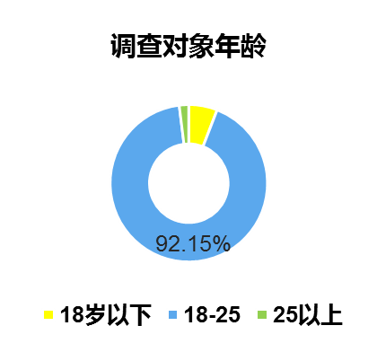

2）在调查的群体中，有2/3的人会对产品包装上的信息有获取障碍；37.5%的人有产品识别的需求；因此可以得出本项目是有一定价值的；
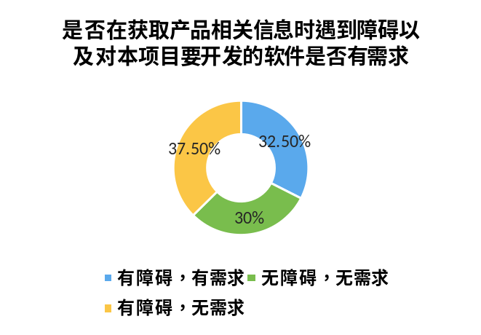

3）51个样本中，对产品的五种信息（如图），尤其是产品功效，都有较大的需求；为保证产品信息的准确性，我们选择了产品名称、品牌信息、品牌国家、使用方法作为反馈结果的内容，并且我们会把产品的官网作为获取信息的主要来源；
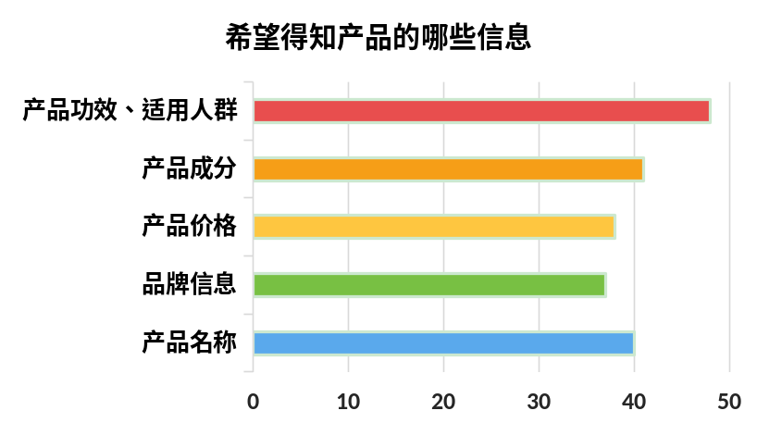

需求规定
4.1 对功能的规定
名称、标识符 | 图片匹配
优先级 | 高（唯一）
输入 | 产品照片  （可使用相机现拍或从相册选取）
格式限制 | 支持jpg/png/bmp格式
请求限制 | 请求图片需经过base64编码
大小限制 | base64编码后大小不超过4M，最短边至少15px，最长边最大4096px
使用限额 | 500次/天  （并不指单人用户，所有用户累加）
操作序列 | 接收用户图片  将图片进行Base64位编码  进行图片匹配  反馈查询结果
输出 | 图片查询结果（将视百度API返回结果而定）  及其相关的文字信息（最长256B）
接口 | 百度相似图像搜索API与百度相同图像搜索API
补充说明 | 由于时间与能力限制，暂无开发其他功能的打算。

4.2 对性能的规定
4.2.1 精度
输入精度要求：图片经base64编码后大小不超过4M，最短边至少15px，最长边最大4096px。
输出数据精度要求：String类型文本最长为256B。

4.2.2 时间特性要求
图片匹配查询结果响应时间：<= 5秒（暂定）

4.2.3 可靠性
依赖于百度相同图检索和相似图检索的算法。

4.2.4 灵活性
灵活性较低，以目前情况而言，调用百度API需自建库。如搜索产品的相关图片及信息并没存放在库中，则无法得到有效返回结果。
相似度取决于百度图片检索API的算法。
窗口响应智能触屏手机的点触操作。

4.3 输入输出要求
- 输入：
- 格式：jpg/png/bmp
- 精度：base64编码后大小不超过4M，最短边至少15px，最长边最大4096px

- 输出：（可返回多个结果，将以图片相关性进行从高到低排序）
- 格式：匹配到的图片及其文本信息
- 大小：文本信息长度限制为256 B之内。
- 文本信息样例：{"name":"周杰伦", "id":"666"}（后期会处理输出格式）
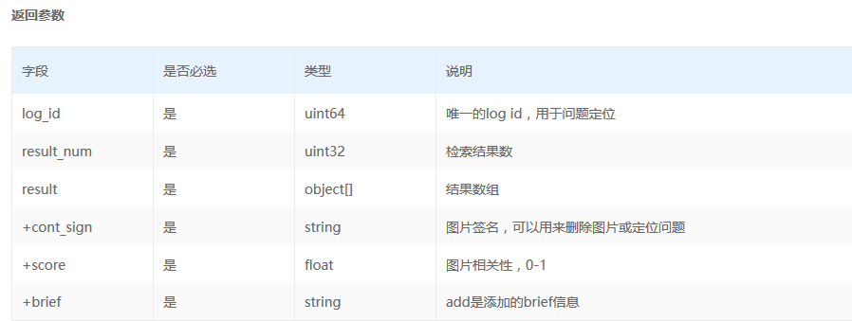
图1 百度API文档中列出的返回参数

4.4 数据管理能力要求（针对软件系统）
由于图片匹配的库为百度端的自建库，应当不属于软件安装包之内。
运行过程中，在匹配到相似图像或相同主体图像之前，软件需支持缓存一张经base64编码后大小不超过4M，最短边至少15px，最长边最大4096px的图片；返回搜索结果时，软件需支持缓存所有匹配到的图片及其文本信息（不超过256B）。

4.5 故障处理要求
4.5.1 软件故障
- 达到每天使用500次的上限；
- 软件死机；
- 访问库失败；
- 图片匹配结果传送失败；

4.5.2 硬件故障
- 手机死机；
- 内存不足；

4.5.3 故障处理
达到上限：弹出提示框提示当日不可操作。
软件死机：关闭该软件进程。
访问库失败：如果是代码存在问题，需编程人员排查bug；如果是百度提供的库服 务出现问题，需要进入百度AI页面排查故障。
结果传送失败：需要用户检查手机网络连接。
手机死机：需要用户手动关机重启。
内存不足：需要用户释放一些内存。

4.6 其他专门要求
暂无。

运行环境规定
5.1 设备
该软件所需要的硬件设备为：能够上网的Android智能手机。

5.2 支持软件
程序编写及模拟测试工具：Android Studio
开发语言：Java
文档编写工具：Microsoft Office
需求分析，系统设计工具：Rational系列工具
项目管理工具：Microsoft Project 2013
配置管理工具：GitHub
界面原型设计工具：Axure RP 8.0
缺陷跟踪系统：Bugzilla
功能测试、性能测试工具：LoadRunner

5.3 接口
百度相似图像搜索API与百度相同图像搜索API。

5.3.1 百度相似图像搜索API
找到与查询图片语义相似的图。广泛应用于搜图、相似商品推荐相似美术作品推荐等场景。

5.3.2 百度相同图像搜索API
找到与查询图片中包含相同主体的图片。广泛应用于商品检索以获取商品详细信息的场景。

5.4 控制
API Key、Secret Key、access_token（有效时间为30天，精确到秒）、requestURL。
以上均为百度提供，为运行过程中函数所需参数。

逻辑模型
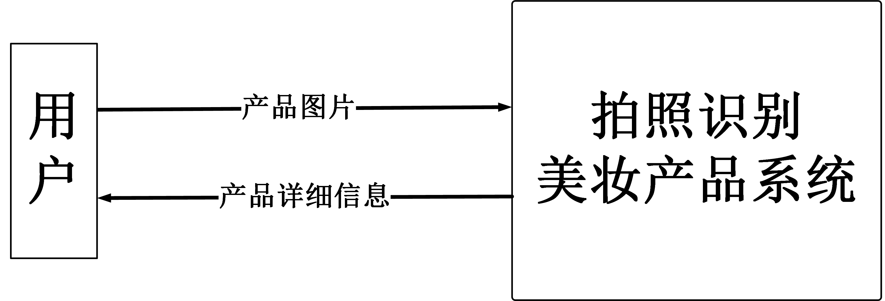
6.1 数据流图

图1 顶层数据流图
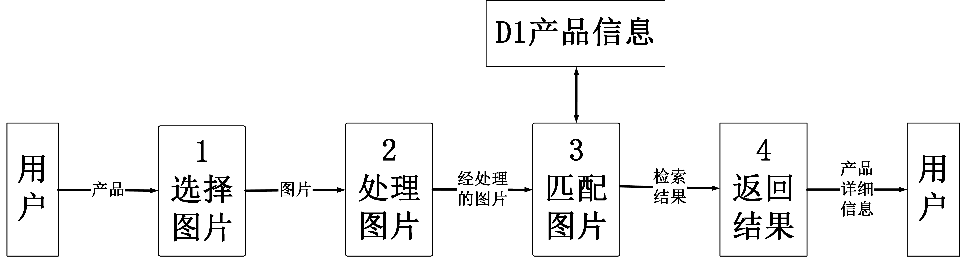

图2 0层数据流图

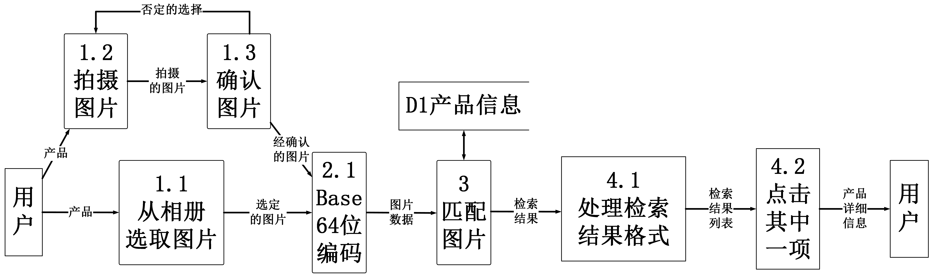
图3 1层数据流图
6.2 数据字典
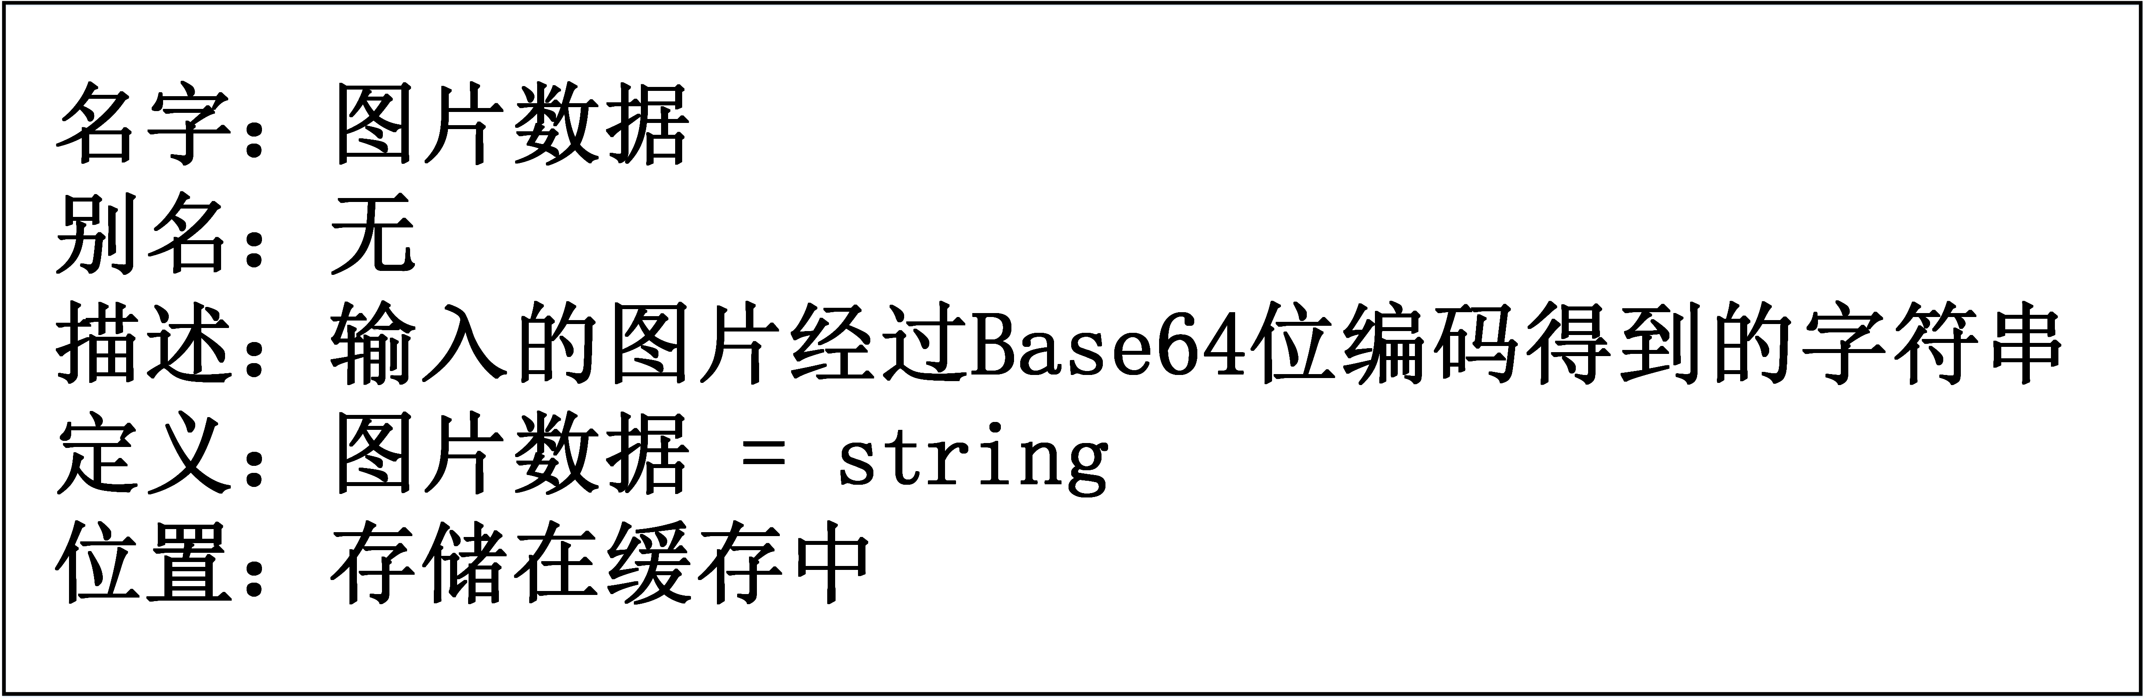
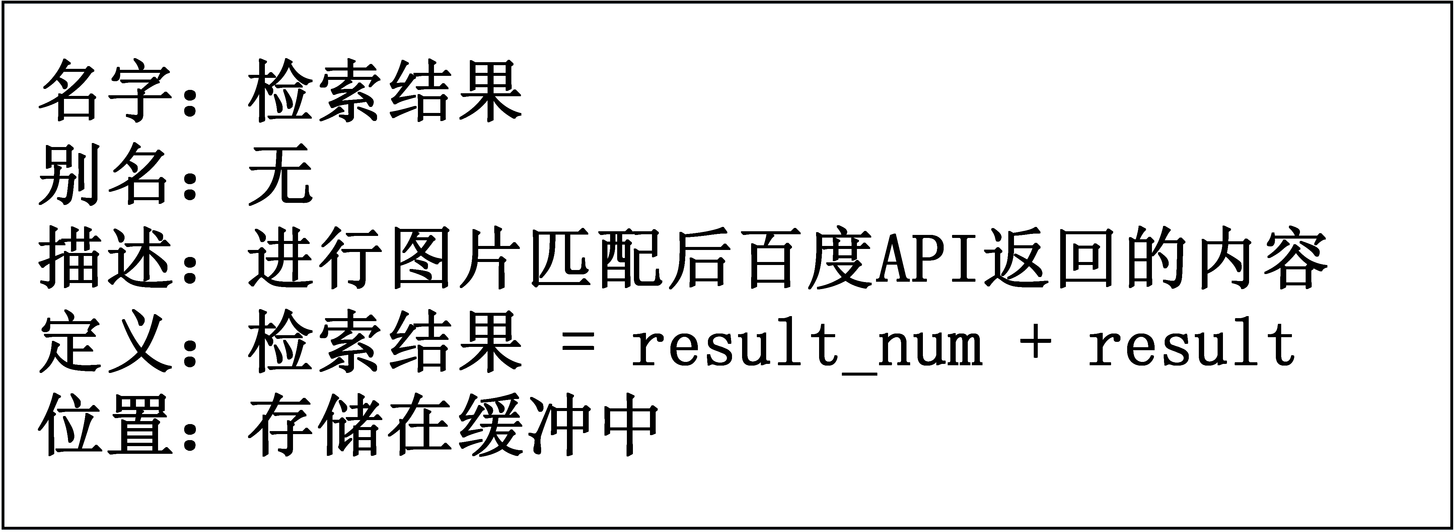
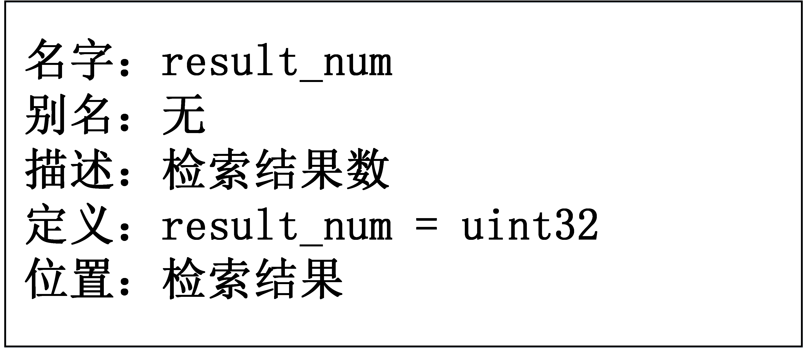
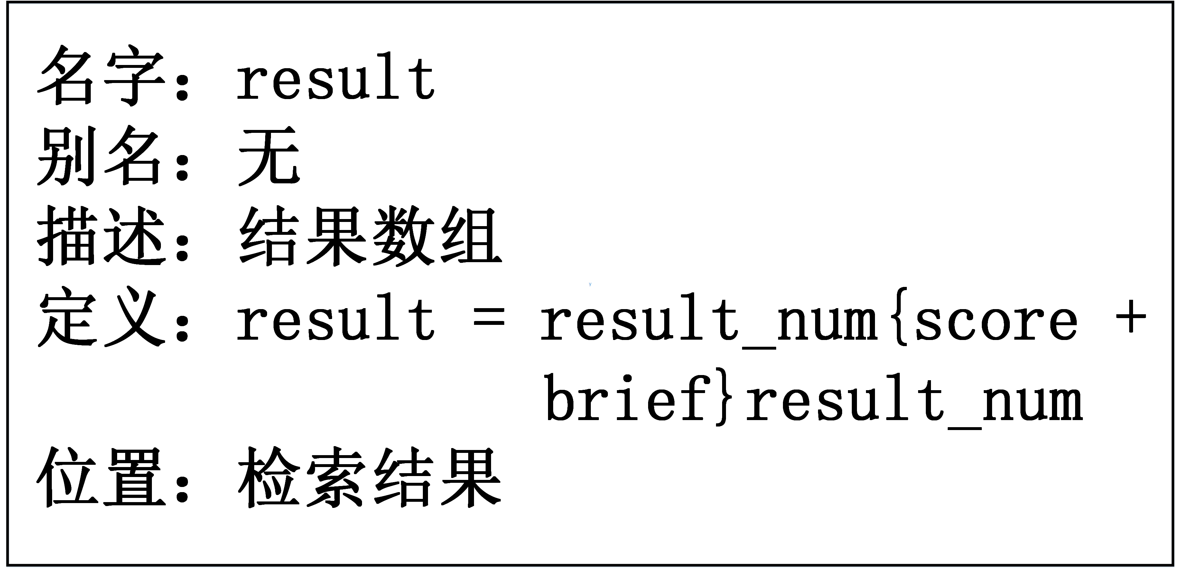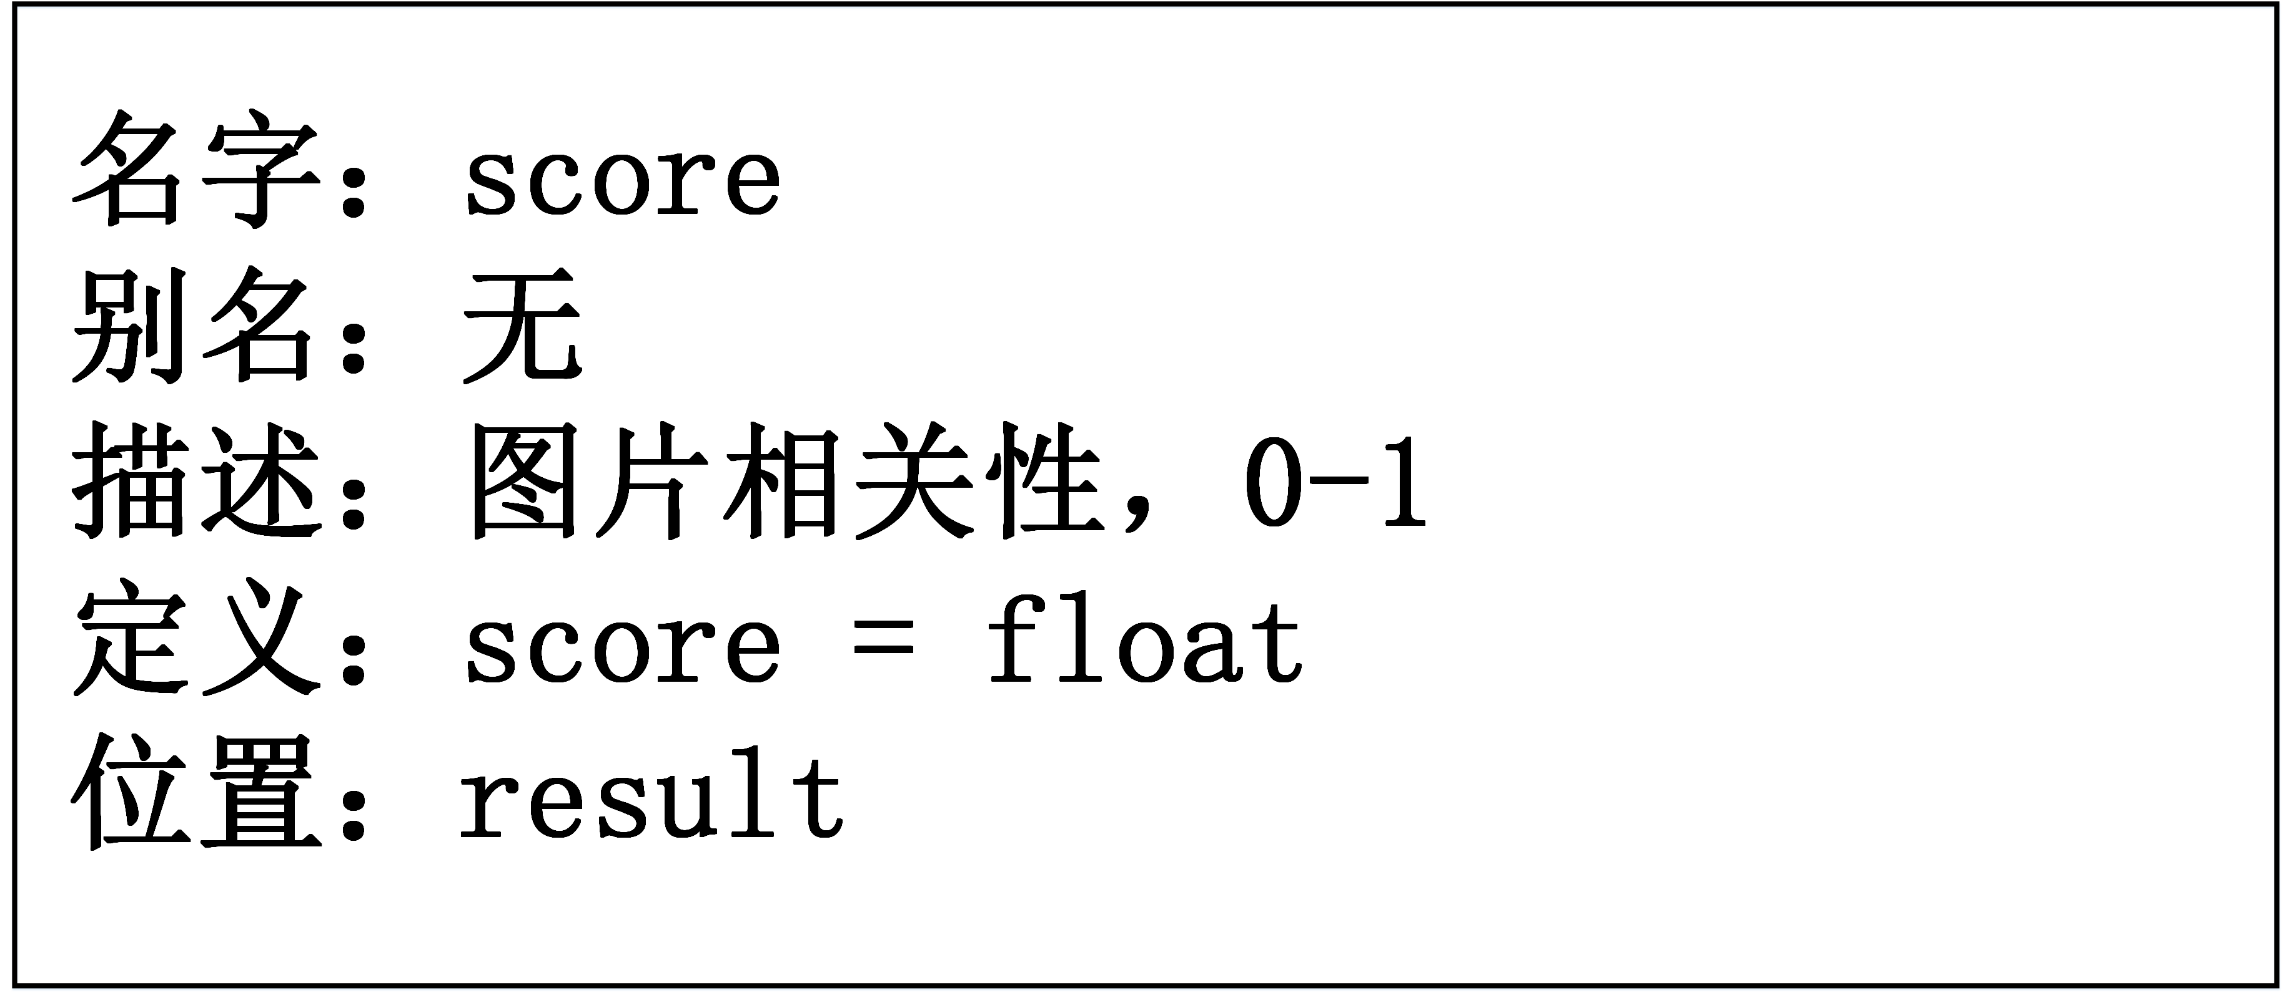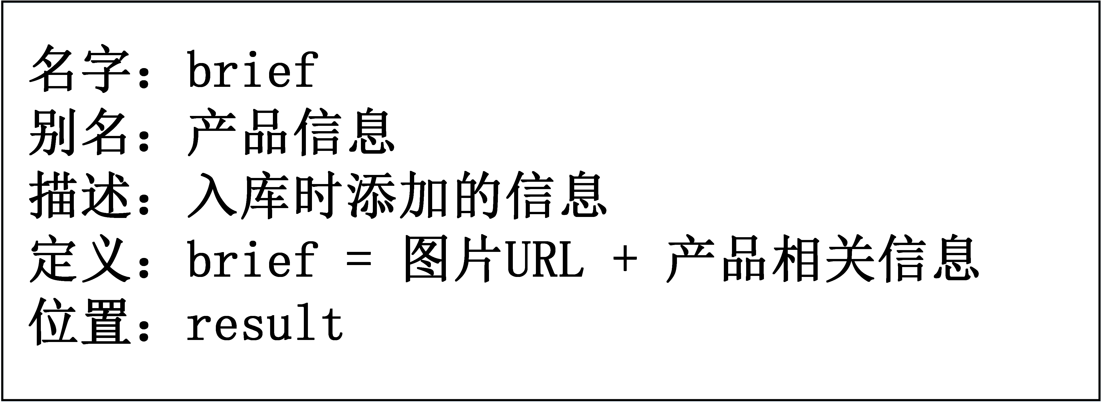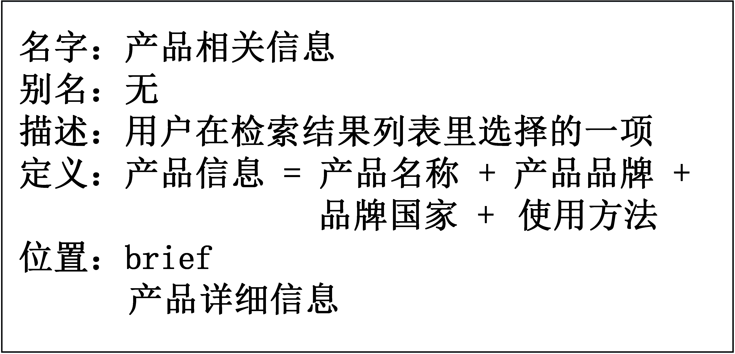
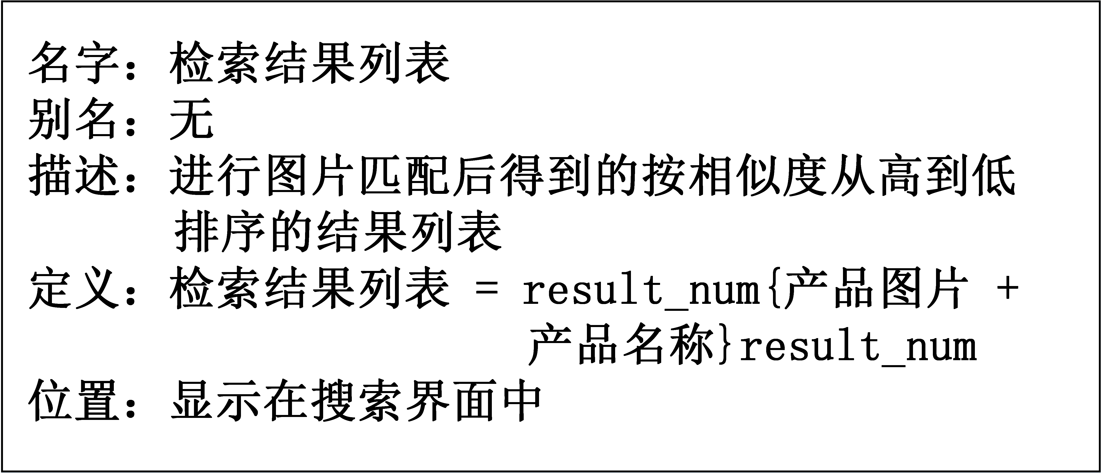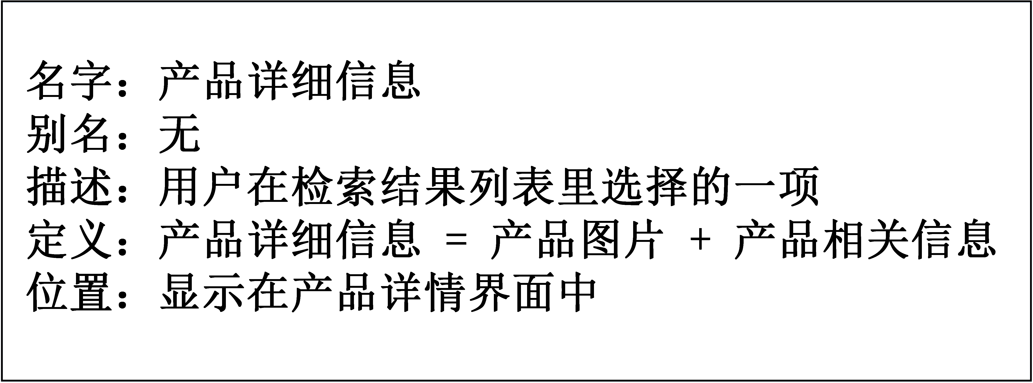

6.3 实体联系图（ER图）

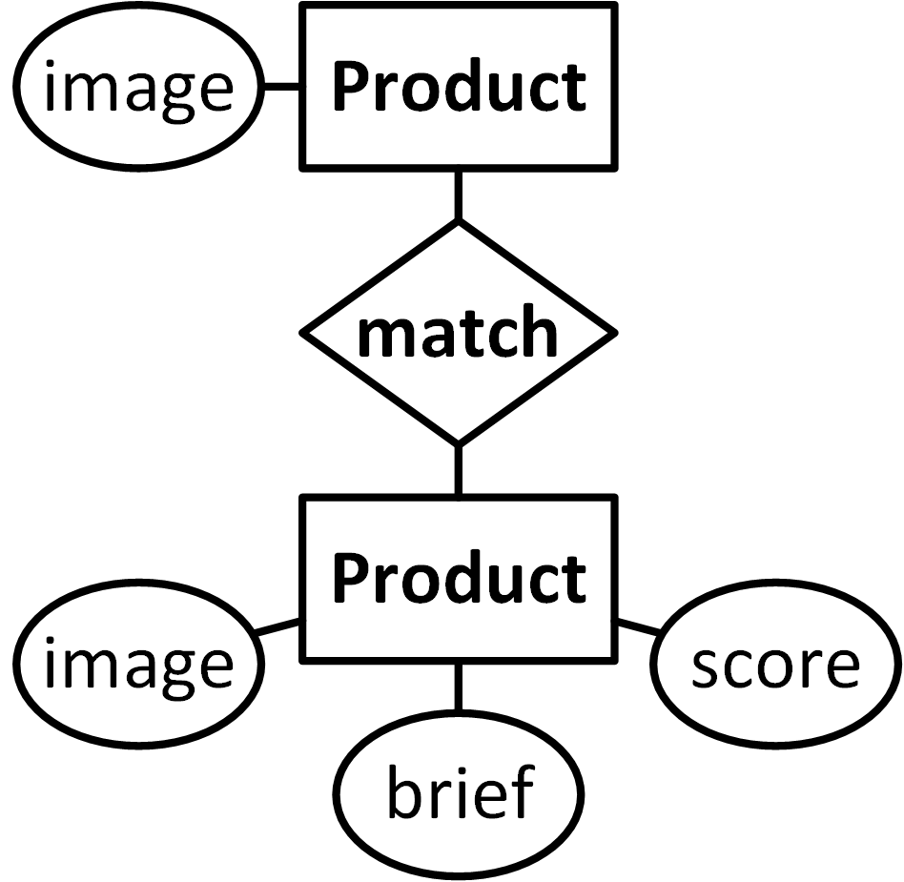

6.4 状态转换图
